Pohod Pot ob žici tokrat v prilagojeni obliki

Dragi učenci, spoštovani starši 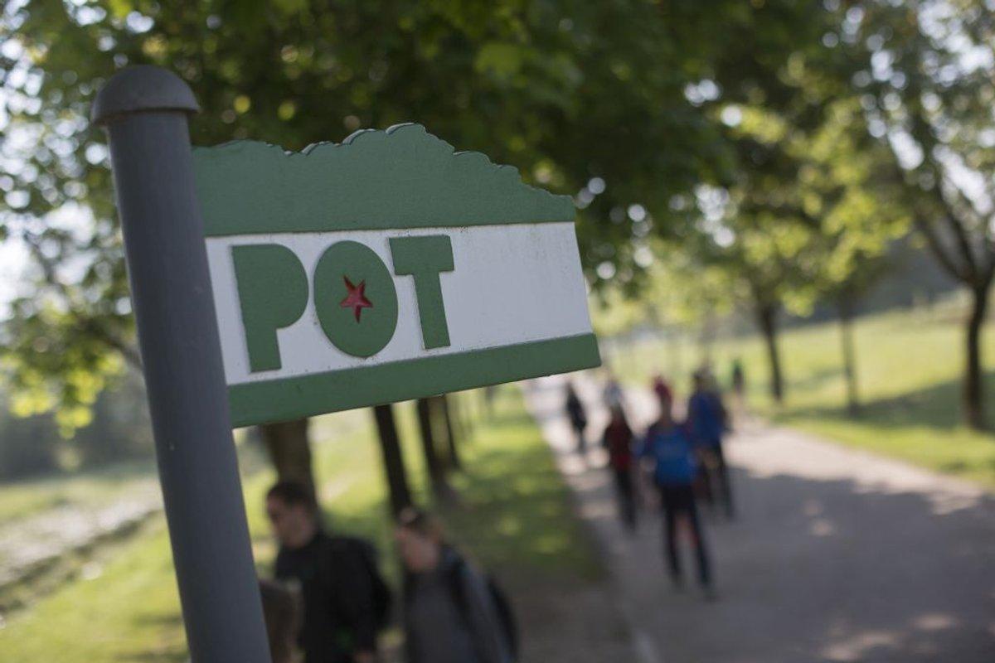

Če imate čas in voljo, se lahko udeležite sobotnega pohoda. Razdalja, ki jo boste prehodili je vaša odločitev.

Če opraviš pohod, mi to lahko sporočiš na: alenka.zupancic2@guest.arnes.si

Tradicionalni pohod Pot ob žici, s katerim Ljubljana obeležuje dan spomina na osvoboditev mesta, se bo letos zaradi epidemioloških razmer odvil v prilagojeni obliki. Pohod bo v soboto, 8. 5. 2021.
- KT-1: Vič - POT pod železniškim mostom, Pot Rdečega križa,
- KT-2: Šiška - POT ob Koseškem bajerju, Kmečka pot,
- KT-3: Bežigrad - POT ob AMZ Slovenije, Dunajska 128a,
- KT-4: Jarše - avtobusna postaja LPP, Šmartinska cesta,
- KT-5: Polje - Trgovina Mercator, Zaloška 168,
- KT-6: Fužine - POT pri Fužinskem mostu,
- KT-7: Rudnik - križišče Dolenjske ceste in Peruzzijeve ulice,
- KT-8: Livada - POT, Hladnikova cesta.

Ljubljanski župan Zoran Janković je pozval k udeležbi na sobotnem pohodu, ki je po njegovih besedah izjemnega pomena. Na ta dan namreč po njegovih besedah slavimo svobodo Ljubljane in žico, "ki je nikoli več ne bo, ne okoli Ljubljane ne v glavah ljudi".
Tradicionalni pohod Pot ob žici poteka v sklopu obeležitve mestnega praznika, na mednarodni dan zmage nad fašizmom in nacizmom ter dan Evrope. Pohod po Poti ob žici je bil prvič organiziran leta 1957, poteka pa po skoraj 35 kilometrov dolgi poti okoli Ljubljane, kjer je med drugo svetovno vojno stala žičnata ograja italijanskih in kasneje nemških okupatorjev in je zato dobila ime Pot ob žici.
Župan Janković je pohodnike pozval k upoštevanju navodil stroke za preprečevanje širjenja koronavirusa. Tudi organizator prireditve Timing Ljubljana udeležence prosi, naj upoštevajo navodila Nacionalnega inštituta za javno zdravje (NIJZ), hodijo posamično oziroma v krogu družine, pozorni naj bodo na razdaljo med sprehajalci. Dodatnim srečanjem naj se pohodniki izognejo tudi tako, da se na pot podajo v smeri urnega kazalca.

